**營業人QRCode加密字串之解密步驟**

1. 產生QRCode加密字串

從加值中心後台網站「系統管理」，點選「產生QRCode加密字串」，於以下畫面填入營業人統編與

發票號碼(系統裡既有的三聯式發票)，按下「確認送出」即可獲得程式產生的加密字串

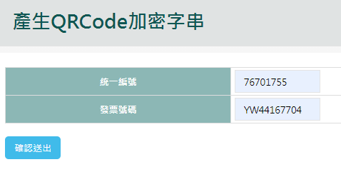



1. 到大平台網頁上執行驗證程序

登入大平台網頁後，到「人員帳號及權限管理」🡪「QRCode解密驗證」，將加密字串及密碼種子or

AES Key填入以下畫面，按下「解密驗證」即可獲得結果，將這兩個畫面提供給國稅局即可

